Отчет по лабораторной работе №4

Россохин Олег

Содержание

# Цель работы

Целью работы является освоение процедуры оформления отчетов с помощью легковесного языка разметки Markdown.

# Задание

Здесь приводится описание задания в соответствии с рекомендациями методического пособия и выданным вариантом.

# Выполнение лабораторной работы

Для начала работы заранее установим **Text Live** и пропишем в терминале **path**

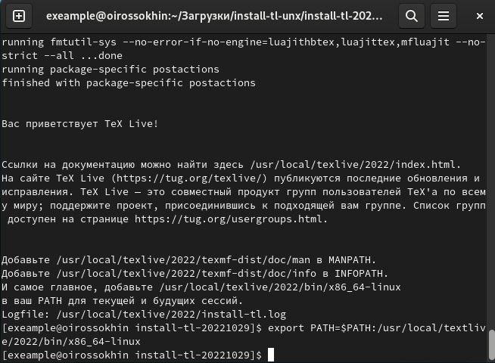

0

А потом установим и распакуем **pandoc 2.18** и **pandoc-crossref** 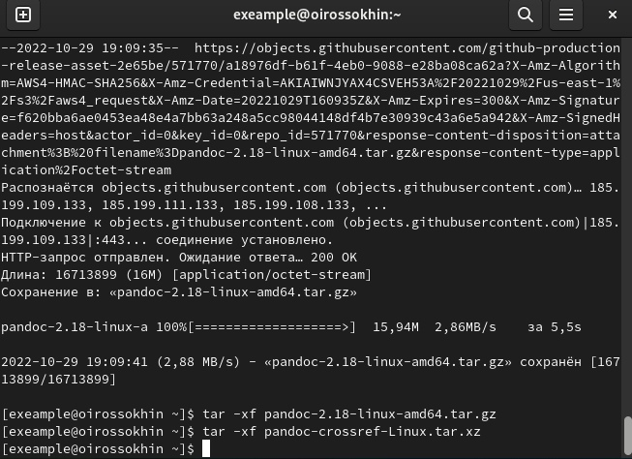

1. Теперь откроем терминал и перейдем в каталог курса лабораторной работы №3 и обновим локальный репозиторий, скачав изменения из удаленного репозитория с помощью команды ***git pull***:

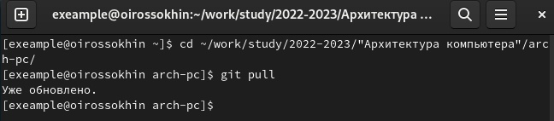

1

1. Далее перейдем в каталог с шаблоном отчета по лабораторной работе №4 и проведем там компиляцию шаблона с использованием **Makefile** 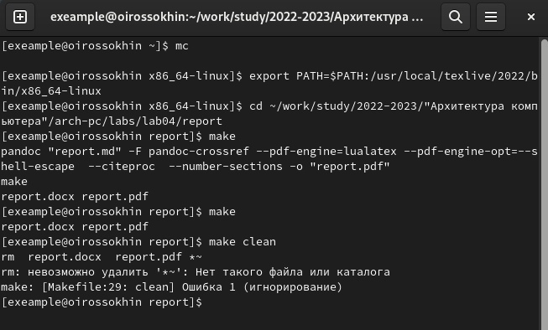

У нас сгенерировались 2 файла: report.pdf и report.docx После мы их удалили командой ***make clean***

*Отчет о выполненной лабораторной работе №3 также загружен на github.*

# Ответы на контрольные вопросы для самопроверки

**1**. Markdown - облегчённый язык разметки, созданный для форматирования в простом тексте, с максимальным сохранением его читаемости человеком, и пригодный для машинного преобразования в языки для продвинутых публикаций **2**. Начертания шрифтов создаются несколькими способами: a) для создания заголовка используется символ # (чем их больше, тем меньше шрифт); b) для полужирного начертания - символ * с обеих сторон; c) курсивное начертание задается уже двумя символами **; d) также полужирное и курсивное начертание задается тремя** *.

**3**. Упорядоченный список форматируется цифрами: 1. First instruction 1. Sub-instruction 1. Sub-instruction 1. Second instruction

Вложенные списки форматируются с помощью отступа: 1. First instruction 1. Second instruction 1. Third instruction

Неупорядоченный список форматируется звездочками или тире: * List 1 - list a - List 2 + list a

**4**. Изображения и ссылки на них оформляются следующим образом: ! подпись в квадратных скобках и ( / путь / изображения) или в скобках может быть URL-ссылка

**5**. Математические формулы создаются с помощью символов, аналогично формулам LaTeX, например,

$$\sin^{2}\left(x\right)+\cos^{2}\left(x\right)=1 \left(1\right)$$

Со ссылкой на формулу ([-@eq:eq1]).

# Выводы

После проделанной работы мы познакомились с языком разметки **Markdown** и научились компилировать файлы .md в .pdf и .docx с помощью **makefile**.